Git简易指南
前言
版本控制是管理数据变更的艺术。无论数据变更来自同一个人，还是来自不同的人（一个团队）。版本控制系统不但要忠实地记录数据的每一次变更，还要能够帮助还原任何一次历史变更，以及实现团队的协同工作等。Git就是版本控制系统的佼佼者。
举例: 1、Linux采用Git作为版本控制系统
2、Android是目前最为流行的开源项目之一，因为潜在市场巨大，已经吸引了越来越多的开发者进入这个市场，而Android就是用Git维护的。

目录结构

Git初始化 5
Git起步 - 初次运行 Git 前的配置：git config 7
Git 基础 - 取得项目的 Git 仓库：git init/clone 10
Git目录 与 工作目录 13
Git目录 13
工作目录 14
Git索引 14
Git 基础 - 记录每次更新到仓库：git commi tGit小助手 15
No delta, just snapshot 17
Git之忽略文件 17
对象模型 21
SHA 21
对象 21
与SVN的区别 22
Blob对象 23
Tree 对象 23
Commit对象 25
对象模型 27
标签对象 28
Git 基础 - 撤消操作：git reset xGit小助手 30
Git 基础 - 撤消操作：git checkout 32
Git 基础 - 撤消操作：git commit --amend 33
查看当前的远程库：git remoteGit小助手 34
Git 分支 - 何谓分支：git branch xGit小助手 36
何谓分支 36
Git 分支 - 分支的新建和切换 43
分支的新建与合并 43
分支的新建与切换 43
Git 分支 - 解决合并产生冲突Git小助手 48
遇到冲突时的分支合并 48
Git 分支 - 分支的合并 Git小助手 51
分支的合并 51
找回丢失的对象 53
准备 54
恢复已删除分支提交 55
git stash的恢复 59
Git 基础 - 远程仓库的使用：git remote x 61
查看当前的远程库：git remote 61
添加远程仓库：git remote add 62
推送数据到远程仓库：git push 63
远程仓库的删除和重命名Git小助手 64

Git初始化
在 https://help.github.com/articles/set-up-git/ 上下载Git后,安装并运行Git

- 首先检测SSH keys，若已经存在key，则直接进入第三步
cd ~/.ssh
- 将原来的SSH keys备份并删除
mkdir key_backup
cp id_rsa* key_backup
rm id_rsa*
- 创建一个新的SSH key
ssh-keygen -t rsa -C “hqf@erongdu.com”;
Generating public/private rsa key pair.
#此处输入要保存的路径，默认为当前路径
Enter file in which to save the key (/c/Users/Administrator/.ssh/id_rsa):
#输入回车后提示输入一个类似于密码的自定义的通行证号，如果直接回车则为空
Enter passphrase (empty for no passphrase):
#提示重新输入以便确认输入是否正确
Enter same passphrase again:
如果看到Your public key has been saved等信息则说明保存成功
eg:
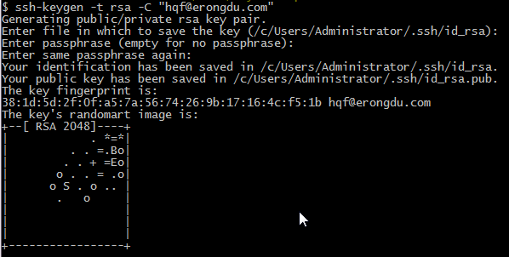

- 将 ssh key 输入到GitHub网站中
打开id_rsa.pub文件，复制文件内容到剪贴板，然后放到GitHub网络上
$ vim id_rsa.pub
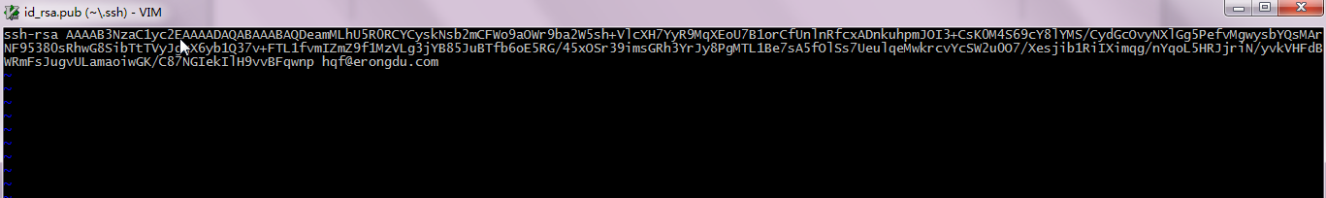

#复制文本内容到剪贴板
$ clip < id_rsa.pub

#然后将剪贴板内容复制到GitHub SSH Key的编辑框中，输入标题后，保存Key

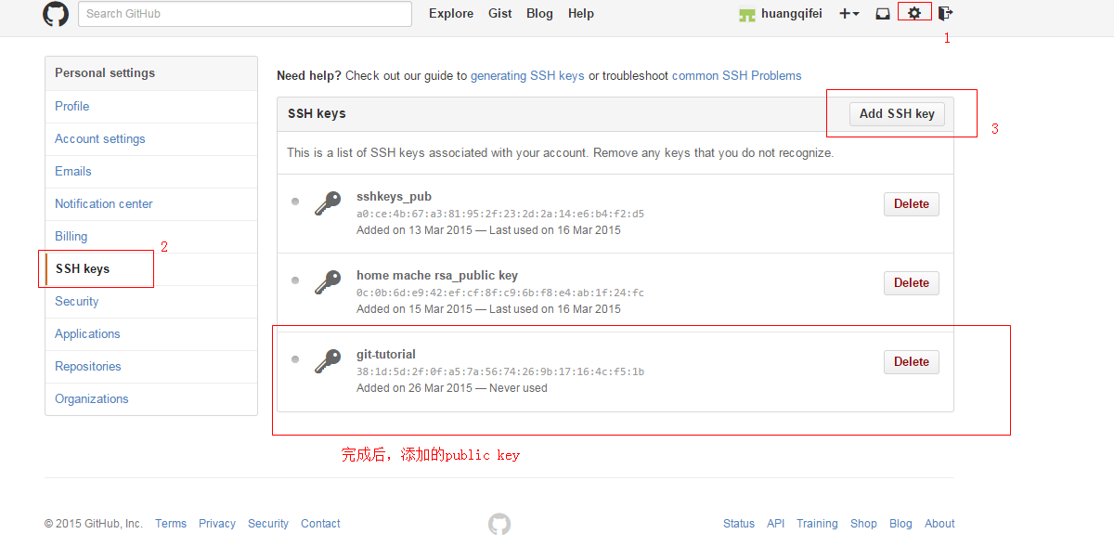

- 测试能否连接到GitHub网站上

$ ssh -T git@github.com
Hi huangqifei! You've successfully authenticated, but GitHub does not provide shell access.

Git起步 - 初次运行 Git 前的配置：git config

初次运行 Git 前的配置
一般在新的系统上，我们都需要先配置下自己的 Git 工作环境。配置工作只需一次，以后升级时还会沿用现在的配置。当然，如果需要，你随时可以用相同的命令修改已有的配置。
Git 提供了一个叫做 git config 的工具（译注：实际是 git-config 命令，只不过可以通过 git 加一个名字来呼叫此命令。），专门用来配置或读取相应的工作环境变量。而正是由这些环境变量，决定了 Git 在各个环节的具体工作方式和行为。这些变量可以存放在以下三个不同的地方：
/etc/gitconfig 文件：系统中对所有用户都普遍适用的配置。若使用 git config 时用 --system 选项，读写的就是这个文件。
~/.gitconfig 文件：用户目录下的配置文件只适用于该用户。若使用 git config 时用 --global 选项，读写的就是这个文件。
当前项目的 git 目录中的配置文件（也就是工作目录中的 .git/config 文件）：这里的配置仅仅针对当前项目有效。每一个级别的配置都会覆盖上层的相同配置，所以 .git/config 里的配置会覆盖 /etc/gitconfig 中的同名变量。
在 Windows 系统上，Git 会找寻用户主目录下的 .gitconfig 文件。主目录即 $HOME 变量指定的目录，一般都是 C:\Documents and Settings\$USER。此外，Git 还会尝试找寻 /etc/gitconfig 文件，只不过看当初 Git 装在什么目录，就以此作为根目录来定位。
用户信息
第一个要配置的是你个人的用户名称和电子邮件地址。这两条配置很重要，每次 Git 提交时都会引用这两条信息，说明是谁提交了更新，所以会随更新内容一起被永久纳入历史记录：
$ git config --global user.name "huangqifei"
$ git config --global user.email hqf@erongdu.com
如果用了 --global 选项，那么更改的配置文件就是位于你用户主目录下的那个，以后你所有的项目都会默认使用这里配置的用户信息。如果要在某个特定的项目中使用其他名字或者电邮，只要去掉 --global 选项重新配置即可，新的设定保存在当前项目的 .git/config 文件里。
文本编辑器
接下来要设置的是默认使用的文本编辑器。Git 需要你输入一些额外消息的时候，会自动调用一个外部文本编辑器给你用。默认会使用操作系统指定的默认编辑器，一般可能会是 Vi 或者 Vim。如果你有其他偏好，比如 Emacs 的话，可以重新设置：
$ git config --global core.editor emacs
差异分析工具
还有一个比较常用的是，在解决合并冲突时使用哪种差异分析工具。比如要改用 vimdiff 的话：
$ git config --global merge.tool vimdiff
Git 可以理解 kdiff3，tkdiff，meld，xxdiff，emerge，vimdiff，gvimdiff，ecmerge，和 opendiff 等合并工具的输出信息。当然，你也可以指定使用自己开发的工具，具体怎么做可以参阅第七章。
查看配置信息
要检查已有的配置信息，可以使用 git config --list 命令：
$ git config --list
user.name=Scott Chacon
user.email=schacon@gmail.com
color.status=auto
color.branch=auto
color.interactive=auto
color.diff=auto
...
有时候会看到重复的变量名，那就说明它们来自不同的配置文件（比如 /etc/gitconfig 和 ~/.gitconfig），不过最终 Git 实际采用的是最后一个。
也可以直接查阅某个环境变量的设定，只要把特定的名字跟在后面即可，像这样：
$ git config user.name
Scott Chacon

备注：针对 Git Bash 中文乱码问题
D:\Program Files (x86)\Git\etc\git-completion.bash：
在文件最后一行加入：
alias ls='ls --show-control-chars --color=auto'
说明：使得在 Git Bash 中输入 ls 命令，可以正常显示中文文件名。

通过将git配置变量 core.quotepath 设置为false， 可以解决中文文件名在git 命令输出中的显示问题。
$ git config --global core.quotepath false
eg:没有配置前的显示中文文件名：
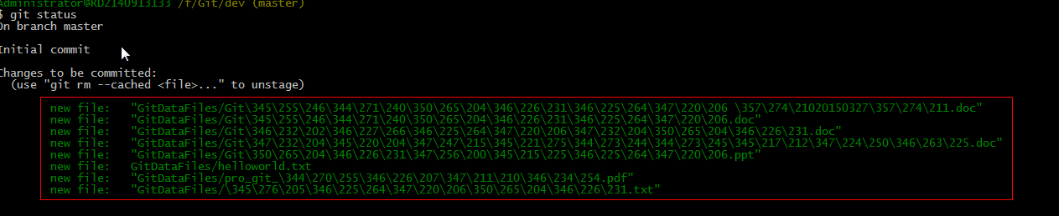
运行命令后显示如下：
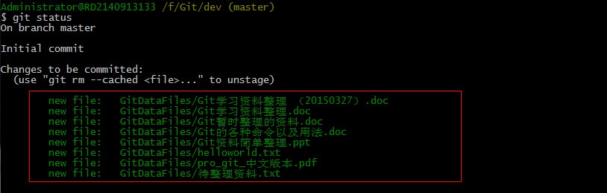

Git 基础 - 取得项目的 Git 仓库：git init/clone
有两种取得 Git 项目仓库的方法。第一种是在现存的目录下，通过导入所有文件来创建新的 Git 仓库。第二种是从已有的 Git 仓库克隆出一个新的镜像仓库来。
在工作目录中初始化新仓库
要对现有的某个项目开始用 Git 管理，只需到此项目所在的目录，执行：
$ git init
初始化后，在当前目录下会出现一个名为 .git 的目录，所有 Git 需要的数据和资源都存放在这个目录中。不过目前，仅仅是按照既有的结构框架初始化好了里边所有的文件和目录，但我们还没有开始跟踪管理项目中的任何一个文件。（在第九章我们会详细说明刚才创建的 .git 目录中究竟有哪些文件，以及都起些什么作用。）
如果当前目录下有几个文件想要纳入版本控制，需要先用 git add 命令告诉 Git 开始对这些文件进行跟踪，然后提交：
$ git add *.c
$ git add README
$ git commit -m 'initial project version'
稍后我们再逐一解释每条命令的意思。不过现在，你已经得到了一个实际维护着若干文件的 Git 仓库。
从现有仓库克隆
如果想对某个开源项目出一份力，可以先把该项目的 Git 仓库复制一份出来，这就需要用到 git clone 命令。如果你熟悉其他的 VCS 比如 Subversion，你可能已经注意到这里使用的是 clone 而不是 checkout。 这是个非常重要的差别，Git 收取的是项目历史的所有数据（每一个文件的每一个版本），服务器上有的数据克隆之后本地也都有了。实际上，即便服务器的磁盘发生故障，用任何一个克隆出来 的客户端都可以重建服务器上的仓库，回到当初克隆时的状态（虽然可能会丢失某些服务器端的挂钩设置，但所有版本的数据仍旧还在，有关细节请参考第四章）。
克隆仓库的命令格式为 git clone [url]。比如，要克隆 Ruby 语言的 Git 代码仓库 Grit，可以用下面的命令：
$ git clone git://github.com/schacon/grit.git
这会在当前目录下创建一个名为grit的目录，其中包含一个 .git 的目录，用于保存下载下来的所有版本记录，然后从中取出最新版本的文件拷贝。如果进入这个新建的 grit 目录，你会看到项目中的所有文件已经在里边了，准备好后续的开发和使用。如果希望在克隆的时候，自己定义要新建的项目目录名称，可以在上面的命令末尾指定新的名字：
$ git clone git://github.com/schacon/grit.git mygrit
唯一的差别就是，现在新建的目录成了 mygrit，其他的都和上边的一样。
Git 支持许多数据传输协议。之前的例子使用的是 git:// 协议，不过你也可以用 http(s):// 或者 user@server:/path.git 表示的 SSH 传输协议。我们会在第四章详细介绍所有这些协议在服务器端该如何配置使用，以及各种方式之间的利弊。

补充知识点：

（1）Git的工作目录，暂存区以及远程仓库之间的图示如下：
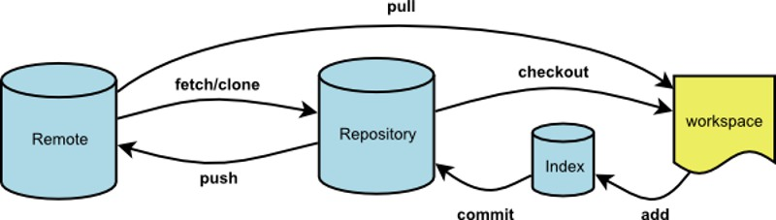
（2）一个Git项目中文件的状态大概分成下面的两大类，而第二大类又分为三小类：
未被跟踪的文件（untracked file）
已被跟踪的文件（tracked file）
被修改但未被暂存的文件（changed but not updated或modified）
已暂存可以被提交的文件（changes to be committed 或staged）
自上次提交以来，未修改的文件(clean 或 unmodified)

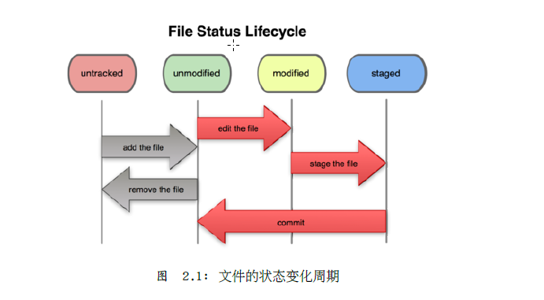

Git目录 与 工作目录

Git目录
'Git目录'是为你的项目存储所有历史和元信息的目录 - 包括所有的对象(commits,trees,blobs,tags), 这些对象指向不同的分支.
每一个项目只能有一个'Git目录'(这和SVN,CVS的每个子目录中都有此类目录相反), 这个叫'.git'的目录在你项目的根目录下(这是默认设置,但并不是必须的). 如果你查看这个目录的内容, 你可以看所有的重要文件:
$>tree -L 1
.
|-- HEAD # 这个git项目当前处在哪个分支里
|-- config # 项目的配置信息，git config命令会改动它
|-- description # 项目的描述信息
|-- hooks/ # 系统默认钩子脚本目录
|-- index # 索引文件
|-- logs/ # 各个refs的历史信息
|-- objects/ # Git本地仓库的所有对象 (commits, trees, blobs, tags)
`-- refs/ # 标识你项目里的每个分支指向了哪个提交(commit)。
(也许现在还有其它 文件/目录 在 'Git目录' 里面, 但是现在它们并不重要)

工作目录
Git的 '工作目录' 存储着你现在签出(checkout)来用来编辑的文件. 当你在项目的不同分支间切换时, 工作目录里的文件经常会被替换和删除. 所有历史信息都保存在 'Git目录'中 ; 工作目录只用来临时保存签出(checkout) 文件的地方, 你可以编辑工作目录的文件直到下次提交(commit)为止.
译者注: 'Git目录' 一般就是指项目根目录下的'.git'目录.

Git索引
Git 索引是一个在你的工作目录（working tree）和项目仓库间的暂存区域(staging area)。有了它, 你可以把许多内容的修改一起提交(commit)。 如果你创建了一个提交(commit)，那么提交的一般是暂存区里的内容, 而不是工作目录中的内容。
暂存区（staging area）一般存放在“git目录“下的index文件（.git/index）中，所以我们把暂存区有时也叫作索引（index）。索引是一个二进制格式的文件，里面存放了与当前暂存内容相关的信息，包括暂存的文件名、文件内容的SHA1哈希串值和文件访问权限，整个索引文件的内容以暂存的文件名进行排 序保存的。
但是我不想马上就把文件提交，我想看一下暂存区（staging area）里的内容，我们执行git ls-files命令看一下：
$git ls-files --stage
100644 76a716d2605ec312eb62fcc4017df4004a79c0b9 0 git演示图片1.jpg
100644 4309cccf7c051ee6307bc3bbf124b1dbaf913850 0 readme.txt

Git 基础 - 记录每次更新到仓库：git commi t
提交更新
现在的暂存区域已经准备妥当可以提交了。在此之前，请一定要确认还有什么修改过的或新建的文件还没有 git add 过，否则提交的时候不会记录这些还没暂存起来的变化。所以，每次准备提交前，先用 git status 看下，是不是都已暂存起来了，然后再运行提交命令 git commit：
$ git commit
这种方式会启动文本 编辑器以便输入本次提交的说明。（默认会启用 shell 的环境变量 $EDITOR 所指定的软件，一般都是 vim 或 emacs。当然也可以按照第一章介绍的方式，使用 git config --global core.editor 命令设定你喜欢的编辑软件。）
编辑器会显示类似下面的文本信息（本例选用 Vim 的屏显方式展示）：
# Please enter the commit message for your changes. Lines starting
# with '#' will be ignored, and an empty message aborts the commit.
# On branch master
# Changes to be committed:
# new file: README
# modified: benchmarks.rb
#
~
~
~
".git/COMMIT_EDITMSG" 10L, 283C
可 以看到，默认的提交消息包含最后一次运行 git status 的输出，放在注释行里，另外开头还有一空行，供你输入提交说明。你完全可以去掉这些注释行，不过留着也没关系，多少能帮你回想起这次更新的内容有哪些。 （如果觉得这还不够，可以用 -v 选项将修改差异的每一行都包含到注释中来。）退出编辑器时，Git 会丢掉注释行，将说明内容和本次更新提交到仓库。
另外也可以用 -m 参数后跟提交说明的方式，在一行命令中提交更新：
$ git commit -m "Story 182: Fix benchmarks for speed"
[master 463dc4f] Fix benchmarks for speed
2 files changed, 3 insertions(+)
create mode 100644 README
好，现在你已经创建了第一个提交！可以看到，提交后它会告诉你，当前是在哪个分支（master）提交的，本次提交的完整 SHA-1 校验和是什么（463dc4f），以及在本次提交中，有多少文件修订过，多少行添改和删改过。
记住，提交时记录的是放在暂存区域的快照，任何还未暂存的仍然保持已修改状态，可以在下次提交时纳入版本管理。每一次运行提交操作，都是对你项目作一次快照，以后可以回到这个状态，或者进行比较。
跳过使用暂存区域
尽 管使用暂存区域的方式可以精心准备要提交的细节，但有时候这么做略显繁琐。Git 提供了一个跳过使用暂存区域的方式，只要在提交的时候，给 git commit 加上 -a 选项，Git 就会自动把所有已经跟踪过的文件暂存起来一并提交，从而跳过 git add 步骤：
$ git status
On branch master
Changes not staged for commit:
(use "git add <file>..." to update what will be committed)
(use "git checkout -- <file>..." to discard changes in working directory)
modified: benchmarks.rb
no changes added to commit (use "git add" and/or "git commit -a")
$ git commit -a -m 'added new benchmarks'
[master 83e38c7] added new benchmarks
1 files changed, 5 insertions(+)
看到了吗？提交之前不再需要 git add 文件 benchmarks.rb 了。

No delta, just snapshot
Git 与大部分你熟悉的版本控制系统，如Subversion、CVS、Perforce 之间的差别是很大的。传统系统使用的是： “增量文件系统” （Delta Storage systems），它们存储是每次提交之间的差异。而Git正好与之相反，它是保存的是每次提交的完整内容（snapshot）；它会在提交前根据要提交 的内容求SHA1哈希串值作为对象名，看仓库内是否有相同的对象，如果没有就将在“.git/objects"目录创建对应的对象，如果有就会重用已有的 对象，以节约空间。

Git之忽略文件
ignore files的三种方法

以下涉及的ignore文件均为如下格式：
# 以'#'开始的行，被视为注释.
# 忽略掉所有文件名是 foo.txt的文件.
foo.txt
# 忽略所有生成的 html文件,
*.html
# foo.html是手工维护的，所以例外.
!foo.html
# 忽略所有.o和 .a文件.
*.[oa]

【方式一】
在仓库目录下新建一个名为.gitignore的文件（因为是点开头，没有文件名，没办法直接在windows目录下直接创建，必须通过右键Git Bash，按照linux的方式来新建.gitignore文件）。如下图所示。
.gitignore文件对其所在的目录及所在目录的全部子目录均有效。通过将.gitignore文件添加到仓库，其他开发者更新该文件到本地仓库，以共享同一套忽略规则。

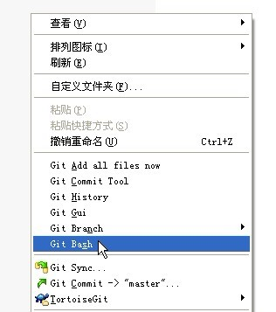
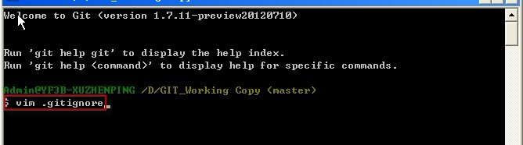
【方式二】
通过配置.git/info/exclude文件来忽略文件。这种方式对仓库全局有效，只能对自己本地仓库有作用，其他人没办法通过这种方式来共享忽略规则，除非他人也修改其本地仓库的该文件。

【方式三】
通过.git/config配置文件的core. Excludesfile选项，指定一个忽略规则文件（完整路径），如下图所示。忽略规则在文件e:/gitignore.txt中（当然该文件名可以任意取）。
该方式的作用域是也全局的。
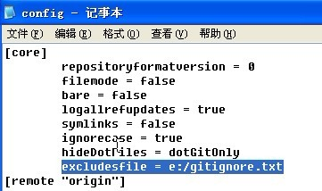
【例子】
# 忽略*.o和*.a文件
*.[oa]
# 忽略*.b和*.B文件，my.b除外
*.[bB]
!my.b
# 忽略dbg文件和dbg目录
dbg
# 只忽略dbg目录，不忽略dbg文件
dbg/
# 只忽略dbg文件，不忽略dbg目录
dbg
!dbg/
# 只忽略当前目录下的dbg文件和目录，子目录的dbg不在忽略范围内
/dbg

对象模型

SHA
所有用来表示项目历史信息的文件,是通过一个40个字符的（40-digit）“对象名”来索引的，对象名看起来像这样:
6ff87c4664981e4397625791c8ea3bbb5f2279a3
你会在Git里到处看到这种“40个字符”字符串。每一个“对象名”都是对“对象”内容做SHA1哈希计算得来的，（SHA1是一种密码学的哈希算法）。这样就意味着两个不同内容的对象不可能有相同的“对象名”。
这样做会有几个好处：
- Git只要比较对象名，就可以很快的判断两个对象是否相同。
- 因为在每个仓库（repository）的“对象名”的计算方法都完全一样，如果同样的内容存在两个不同的仓库中，就会存在相同的“对象名”下。
- Git还可以通过检查对象内容的SHA1的哈希值和“对象名”是否相同，来判断对象内容是否正确。

对象
每个对象(object) 包括三个部分：类型，大小和内容。大小就是指内容的大小，内容取决于对象的类型，有四种类型的对象："blob"、"tree"、 "commit" 和"tag"。
- “blob”用来存储文件数据，通常是一个文件。
- “tree”有点像一个目录，它管理一些“tree”或是 “blob”（就像文件和子目录）
- 一个“commit”只指向一个"tree"，它用来标记项目某一个特定时间点的状态。它包括一些关于时间点的元数据，如时间戳、最近一次提交的作者、指向上次提交（commits）的指针等等。
- 一个“tag”是来标记某一个提交(commit) 的方法。
几乎所有的Git功能都是使用这四个简单的对象类型来完成的。它就像是在你本机的文件系统之上构建一个小的文件系统。

与SVN的区别
Git与你熟悉的大部分版本控制系统的差别是很大的。也许你熟悉Subversion、CVS、Perforce、Mercurial 等等，他们使用 “增量文件系统” （Delta Storage systems）, 就是说它们存储每次提交(commit)之间的差异。
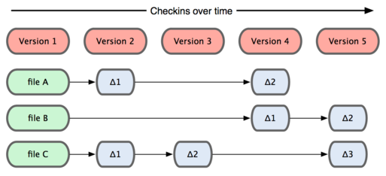
Git正好与之相反，它会把你的每次提交的文件的全部内容（snapshot）都会记录下来。这会是在使用Git时的一个很重要的理念。
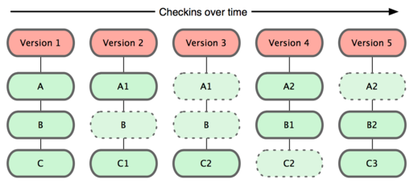
Git 更像是个小型的文件系统，但它同时还提供了许多以此为基础的超强工具，而不只是一个简单的 VCS。

Blob对象
一个blob通常用来存储文件的内容.
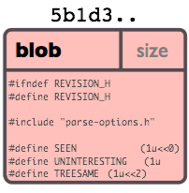
你可以使用git show命令来查看一个blob对象里的内容。假设我们现在有一个Blob对象的SHA1哈希值，我们可以通过下面的的命令来查看内容：
$ git show 6ff87c4664

Note that the only valid version of the GPL as far as this project
is concerned is _this_ particular version of the license (ie v2, not
v2.2 or v3.x or whatever), unless explicitly otherwise stated.
...
一个"blob对象"就是一块二进制数据，它没有指向任何东西或有任何其它属性，甚至连文件名都没有.
因为blob对象内容全部都是数据，如两个文件在一个目录树（或是一个版本仓库）中有同样的数据内容，那么它们将会共享同一个blob对象。Blob对象和其所对应的文件所在路径、文件名是否改被更改都完全没有关系。

Tree 对象
一个tree对象有一串(bunch)指向blob对象或是其它tree对象的指针，它一般用来表示内容之间的目录层次关系。
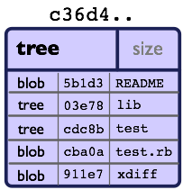
git show命令还可以用来查看tree对象，但是git ls-tree能让你看到更多的细节。如果我们有一个tree对象的SHA1哈希值，我们可以像下面一样来查看它：
$ git ls-tree fb3a8bdd0ce
100644 blob 63c918c667fa005ff12ad89437f2fdc80926e21c .gitignore
100644 blob 5529b198e8d14decbe4ad99db3f7fb632de0439d .mailmap
100644 blob 6ff87c4664981e4397625791c8ea3bbb5f2279a3 COPYING
040000 tree 2fb783e477100ce076f6bf57e4a6f026013dc745 Documentation
100755 blob 3c0032cec592a765692234f1cba47dfdcc3a9200 GIT-VERSION-GEN
100644 blob 289b046a443c0647624607d471289b2c7dcd470b INSTALL
100644 blob 4eb463797adc693dc168b926b6932ff53f17d0b1 Makefile
100644 blob 548142c327a6790ff8821d67c2ee1eff7a656b52 README
...
就如同你所见，一个tree对象包括一串(list)条目，每一个条目包括：mode、对象类型、SHA1值 和名字(这串条目是按名字排序的)。它用来表示一个目录树的内容。
一个tree对象可以指向(reference): 一个包含文件内容的blob对象, 也可以是其它包含某个子目录内容的其它tree对象. Tree对象、blob对象和其它所有的对象一样，都用其内容的SHA1哈希值来命名的；只有当两个tree对象的内容完全相同（包括其所指向所有子对象）时，它的名字才会一样，反之亦然。这样就能让Git仅仅通过比较两个相关的tree对象的名字是否相同，来快速的判断其内容是否不同。
(注意：在submodules里，trees对象也可以指向commits对象. 请参见 Submodules 章节)
注意：所有的文件的mode位都是644 或 755，这意味着Git只关心文件的可执行位.

Commit对象
"commit对象"指向一个"tree对象", 并且带有相关的描述信息.
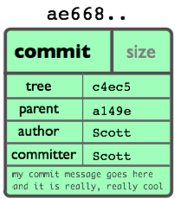
你可以用 --pretty=raw 参数来配合 git show 或 git log 去查看某个提交(commit):
$ git show -s --pretty=raw 2be7fcb476
commit 2be7fcb4764f2dbcee52635b91fedb1b3dcf7ab4
tree fb3a8bdd0ceddd019615af4d57a53f43d8cee2bf
parent 257a84d9d02e90447b149af58b271c19405edb6a
author Dave Watson <dwatson@mimvista.com> 1187576872 -0400
committer Junio C Hamano <gitster@pobox.com> 1187591163 -0700

Fix misspelling of 'suppress' in docs

Signed-off-by: Junio C Hamano <gitster@pobox.com>
你可以看到, 一个提交(commit)由以下的部分组成:
一个 tree 对象: tree对象的SHA1签名, 代表着目录在某一时间点的内容.
父对象 (parent(s)): 提交(commit)的SHA1签名代表着当前提交前一步的项目历史. 上面的那个例子就只有一个父对象; 合并的提交(merge commits)可能会有不只一个父对象. 如果一个提交没有父对象, 那么我们就叫它“根提交"(root commit), 它就代表着项目最初的一个版本(revision). 每个项目必须有至少有一个“根提交"(root commit). 一个项目可能有多个"根提交“，虽然这并不常见(这不是好的作法).
作者 : 做了此次修改的人的名字, 还有修改日期.
提交者（committer): 实际创建提交(commit)的人的名字, 同时也带有提交日期. TA可能会和作者不是同一个人; 例如作者写一个补丁(patch)并把它用邮件发给提交者, 由他来创建提交(commit).
－注释 用来描述此次提交.
注意: 一个提交(commit)本身并没有包括任何信息来说明其做了哪些修改; 所有的修改(changes)都是通过与父提交(parents)的内容比较而得出的. 值得一提的是, 尽管git可以检测到文件内容不变而路径改变的情况, 但是它不会去显式(explicitly)的记录文件的更名操作. (你可以看一下 git diff 的 -M 参数的用法)
一般用 git commit 来创建一个提交(commit), 这个提交(commit)的父对象一般是当前分支(current HEAD), 同时把存储在当前索引(index)的内容全部提交.

对象模型
现在我们已经了解了3种主要对象类型(blob, tree 和 commit), 好现在就让我们大概了解一下它们怎么组合到一起的。
如果我们一个小项目, 有如下的目录结构:
$>tree
.
|-- README
`-- lib
|-- inc
| `-- tricks.rb
`-- mylib.rb

2 directories, 3 files
如果我们把它提交(commit)到一个Git仓库中, 在Git中它们也许看起来就如下图:

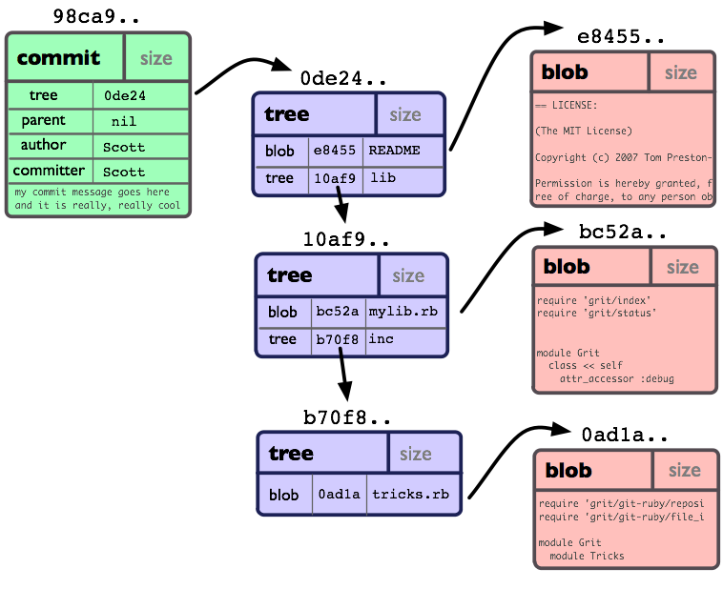
你可以看到: 每个目录都创建了 tree对象 (包括根目录), 每个文件都创建了一个对应的 blob对象 . 最后有一个 commit对象 来指向根tree对象(root of trees), 这样我们就可以追踪项目每一项提交内容.

标签对象
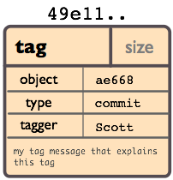
一个标签对象包括一个对象名(译者注:就是SHA1签名), 对象类型, 标签名, 标签创建人的名字("tagger"), 还有一条可能包含有签名(signature)的消息. 你可以用 git cat-file 命令来查看这些信息:
$ git cat-file tag v1.5.0
object 437b1b20df4b356c9342dac8d38849f24ef44f27
type commit
tag v1.5.0
tagger Junio C Hamano <junkio@cox.net> 1171411200 +0000

GIT 1.5.0
-----BEGIN PGP SIGNATURE-----
Version: GnuPG v1.4.6 (GNU/Linux)

iD8DBQBF0lGqwMbZpPMRm5oRAuRiAJ9ohBLd7s2kqjkKlq1qqC57SbnmzQCdG4ui
nLE/L9aUXdWeTFPron96DLA=
=2E+0
-----END PGP SIGNATURE-----
点击 git tag, 可以了解如何创建和验证标签对象. (注意: git tag 同样也可以用来创建 "轻量级的标签"(lightweight tags), 但它们并不是标签对象, 而只一些以 "refs/tags/" 开头的引用罢了).

Git 基础 - 撤消操作：git reset x
取消已经暂存的文件
接下来的两个小节将演示如何取消暂存区域中的文件，以及如何取消工作目录中已修改的文件。不用担心，查看文件状态的时候就提示了该如何撤消，所以不需要死记硬背。来看下面的例子，有两个修改过的文件，我们想要分开提交，但不小心用 git add . 全加到了暂存区域。该如何撤消暂存其中的一个文件呢？其实，git status 的命令输出已经告诉了我们该怎么做：
$ git add .
$ git status
On branch master
Changes to be committed:
(use "git reset HEAD <file>..." to unstage)
modified: README.txt
modified: benchmarks.rb
就在 “Changes to be committed” 下面，括号中有提示，可以使用 git reset HEAD <file>... 的方式取消暂存。好吧，我们来试试取消暂存 benchmarks.rb 文件：
$ git reset HEAD benchmarks.rb
Unstaged changes after reset:
M benchmarks.rb
$ git status
On branch master
Changes to be committed:
(use "git reset HEAD <file>..." to unstage)
modified: README.txt
Changes not staged for commit:
(use "git add <file>..." to update what will be committed)
(use "git checkout -- <file>..." to discard changes in working directory)
modified: benchmarks.rb
这条命令看起来有些古怪，先别管，能用就行。现在 benchmarks.rb 文件又回到了之前已修改未暂存的状态。

3. git diff ， git diff --staged 和 git diff HEAD的差别
当一个文件做了stage，然后又做了一些修改，则：
git diff 显示当前工作区的文件和stage区文件的差异
git diff --staged 显示stage区和HEAD的文件的差异
git diff HEAD 显示工作区和上次递交文件的差异

Git 基础 - 撤消操作：git checkout
2014-03-05Git小助手
取消对文件的修改
如果觉得刚才对 benchmarks.rb 的修改完全没有必要，该如何取消修改，回到之前的状态（也就是修改之前的版本）呢？git status 同样提示了具体的撤消方法，接着上面的例子，现在未暂存区域看起来像这样：
Changes not staged for commit:
(use "git add <file>..." to update what will be committed)
(use "git checkout -- <file>..." to discard changes in working directory)
modified: benchmarks.rb
在第二个括号中，我们看到了抛弃文件修改的命令（至少在 Git 1.6.1 以及更高版本中会这样提示，如果你还在用老版本，我们强烈建议你升级，以获取最佳的用户体验），让我们试试看：
$ git checkout -- benchmarks.rb
$ git status
On branch master
Changes to be committed:
(use "git reset HEAD <file>..." to unstage)
modified: README.txt
可以看到，该文件已经恢复到修改前的版本。你可能已经意识到了，这条命令有些危险，所有对文件的修改都没有了，因为我们刚刚把之前版本的文件复制过来重写了此文件。所以在用这条命令前，请务必确定真的不再需要保留刚才的修改。如果只是想回退版本，同时保留刚才的修改以便将来继续工作，可以用 stashing 和分支来处理，应该会更好些。
记住，任何已经提交到 Git 的都可以被恢复。即便在已经删除的分支中的提交，或者用 --amend 重新改写的提交，都可以被恢复。所以，你可能失去的数据，仅限于没有提交过的，对 Git 来说它们就像从未存在过一样。

备注： reset 和 checkout的区别
当文件加入了 stage 区以后，如果要从stage删除，则使用 reset,此时工作区的文件不做任何修改，比如：
git reset hello.py
这个命令就是 git stage hello.py 的反操作。
当文件加入了 stage 区以后，后来又做了一些修改，这时发现后面的修改有问题，想回退到stage的状态，使用 checkout 命令：
git checkout hello.py

Git 基础 - 撤消操作：git commit --amend
( 不过在git中，其commit提供了一个--amend参数，可以修改最后一次提交的信息.但是如果你已经push过了，那么其历史最后一次，永远也不能修改了。)

撤消操作
任何时候，你都有可能需要撤消刚才所做的某些操作。接下来，我们会介绍一些基本的撤消操作相关的命令。请注意，有些撤销操作是不可逆的，所以请务必谨慎小心，一旦失误，就有可能丢失部分工作成果。
修改最后一次提交
有时候我们提交完了才发现漏掉了几个文件没有加，或者提交信息写错了。想要撤消刚才的提交操作，可以使用 --amend 选项重新提交：
$ git commit --amend
此命令将使用当前的暂存区域快照提交。如果刚才提交完没有作任何改动，直接运行此命令的话，相当于有机会重新编辑提交说明，但将要提交的文件快照和之前的一样。
启动文本编辑器后，会看到上次提交时的说明，编辑它确认没问题后保存退出，就会使用新的提交说明覆盖刚才失误的提交。
如果刚才提交时忘了暂存某些修改，可以先补上暂存操作，然后再运行 --amend 提交：
$ git commit -m 'initial commit'
$ git add forgotten_file
$ git commit --amend

查看当前的远程库：git remote
查看当前的远程库
要查看当前配置有哪些远程仓库，可以用 git remote 命令，它会列出每个远程库的简短名字。在克隆完某个项目后，至少可以看到一个名为 origin 的远程库，Git 默认使用这个名字来标识你所克隆的原始仓库：
$ git clone git://github.com/schacon/ticgit.git
Cloning into 'ticgit'...
remote: Reusing existing pack: 1857, done.
remote: Total 1857 (delta 0), reused 0 (delta 0)
Receiving objects: 100% (1857/1857), 374.35 KiB | 193.00 KiB/s, done.
Resolving deltas: 100% (772/772), done.
Checking connectivity... done.
$ cd ticgit
$ git remote
origin
也可以加上 -v 选项（译注：此为 --verbose 的简写，取首字母），显示对应的克隆地址：
$ git remote -v
origin git://github.com/schacon/ticgit.git (fetch)
origin git://github.com/schacon/ticgit.git (push)
如果有多个远程仓库，此命令将全部列出。比如在我的 Grit 项目中，可以看到：
$ cd grit
$ git remote -v
bakkdoor git://github.com/bakkdoor/grit.git
cho45 git://github.com/cho45/grit.git
defunkt git://github.com/defunkt/grit.git
koke git://github.com/koke/grit.git
origin git@github.com:mojombo/grit.git
这样一来，我就可以非常轻松地从这些用户的仓库中，拉取他们的提交到本地。请注意，上面列出的地址只有 origin 用的是 SSH URL 链接，所以也只有这个仓库我能推送数据上去（我们会在第四章解释原因）。

添加所有未跟踪文件用 git add -A, 添加所有未跟踪文件并且提交用 git commit -a。（注意大小写）
从当前跟踪文件中删除用 git reset HEAD <filename>。事实上也就是用当前 HEAD（commited） 中的内容替换掉 index（staging） 的内容。

建立远程仓库

git remote add origin https://github.com/huangqifei/Test.git

上传本地代码到远程仓库

git push origin master
(默认上传的代码为 远程的master分支)

或者上传代码到远程仓库的其他分支 eg: DEV分支

git push origin master:DEV

-- 提示 输入登录远程仓库的 用户名和 密码

Git 分支 - 何谓分支：git branch x

何谓分支
为了理解 Git 分支的实现方式，我们需要回顾一下 Git 是如何储存数据的。或许你还记得第一章的内容，Git 保存的不是文件差异或者变化量，而只是一系列文件快照。
在 Git 中提交时，会保存一个提交（commit）对象，该对象包含一个指向暂存内容快照的指针，包含本次提交的作者等相关附属信息，包含零个或多个指向该提交对 象的父对象指针：首次提交是没有直接祖先的，普通提交有一个祖先，由两个或多个分支合并产生的提交则有多个祖先。
为直观起见，我们假设在工作目录中有三个文件，准备将它们暂存后提交。暂存操作会对每一个文件计算校验和（即第一章中提到的 SHA-1 哈希字串），然后把当前版本的文件快照保存到 Git 仓库中（Git 使用 blob 类型的对象存储这些快照），并将校验和加入暂存区域：
$ git add README test.rb LICENSE
$ git commit -m 'initial commit of my project'
当使用 git commit 新建一个提交对象前，Git 会先计算每一个子目录（本例中就是项目根目录）的校验和，然后在 Git 仓库中将这些目录保存为树（tree）对象。之后 Git 创建的提交对象，除了包含相关提交信息以外，还包含着指向这个树对象（项目根目录）的指针，如此它就可以在将来需要的时候，重现此次快照的内容了。
现在，Git 仓库中有五个对象：三个表示文件快照内容的 blob 对象；一个记录着目录树内容及其中各个文件对应 blob 对象索引的 tree 对象；以及一个包含指向 tree 对象（根目录）的索引和其他提交信息元数据的 commit 对象。概念上来说，仓库中的各个对象保存的数据和相互关系看起来如图 3-1 所示：
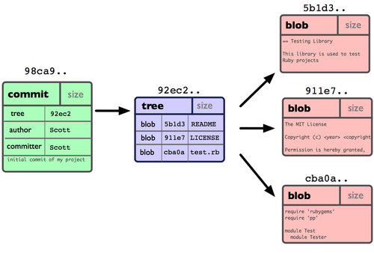
图 3-1. 单个提交对象在仓库中的数据结构
作些修改后再次提交，那么这次的提交对象会包含一个指向上次提交对象的指针（译注：即下图中的 parent 对象）。两次提交后，仓库历史会变成图 3-2 的样子：
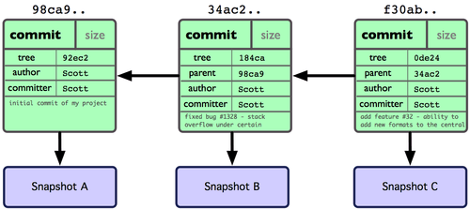
图 3-2. 多个提交对象之间的链接关系
现在来谈分支。Git 中的分支，其实本质上仅仅是个指向 commit 对象的可变指针。Git 会使用 master 作为分支的默认名字。在若干次提交后，你其实已经有了一个指向最后一次提交对象的 master 分支，它在每次提交的时候都会自动向前移动。
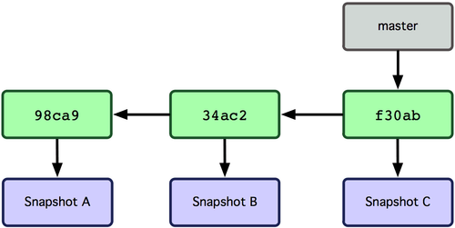
图 3-3. 分支其实就是从某个提交对象往回看的历史
那么，Git 又是如何创建一个新的分支的呢？答案很简单，创建一个新的分支指针。比如新建一个 testing 分支，可以使用 git branch 命令：
$ git branch testing
这会在当前 commit 对象上新建一个分支指针（见图 3-4）。
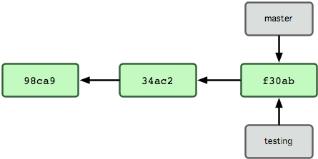
图 3-4. 多个分支指向提交数据的历史
那么，Git 是如何知道你当前在哪个分支上工作的呢？其实答案也很简单，它保存着一个名为 HEAD 的特别指针。请注意它和你熟知的许多其他版本控制系统（比如 Subversion 或 CVS）里的 HEAD 概念大不相同。在 Git 中，它是一个指向你正在工作中的本地分支的指针（译注：将 HEAD 想象为当前分支的别名。）。运行 git branch 命令，仅仅是建立了一个新的分支，但不会自动切换到这个分支中去，所以在这个例子中，我们依然还在 master 分支里工作（参考图 3-5）。
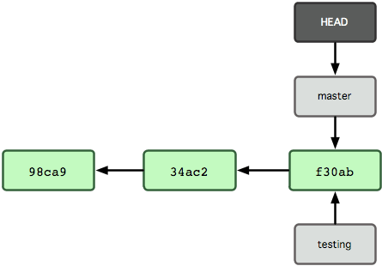
图 3-5. HEAD 指向当前所在的分支
要切换到其他分支，可以执行 git checkout 命令。我们现在转换到新建的 testing 分支：
$ git checkout testing
这样 HEAD 就指向了 testing 分支（见图3-6）。
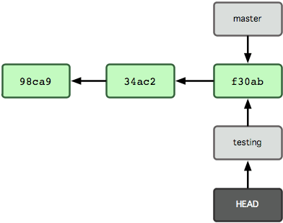
图 3-6. HEAD 在你转换分支时指向新的分支
这样的实现方式会给我们带来什么好处呢？好吧，现在不妨再提交一次：
$ vim test.rb
$ git commit -a -m 'made a change'
图 3-7 展示了提交后的结果。
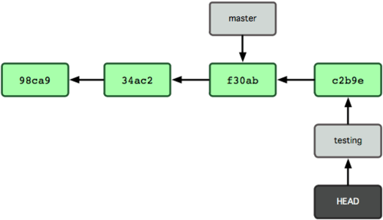
图 3-7. 每次提交后 HEAD 随着分支一起向前移动
非常有趣，现在 testing 分支向前移动了一格，而 master 分支仍然指向原先 git checkout 时所在的 commit 对象。现在我们回到 master 分支看看：
$ git checkout master
图 3-8 显示了结果。
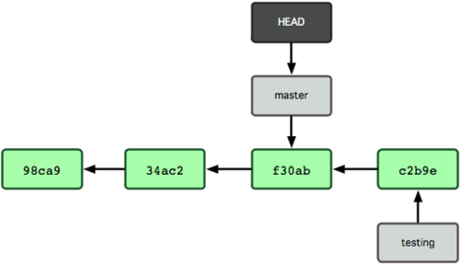
图 3-8. HEAD 在一次 checkout 之后移动到了另一个分支
这条命令做了两件事。它把 HEAD 指针移回到 master 分支，并把工作目录中的文件换成了 master 分支所指向的快照内容。也就是说，现在开始所做的改动，将始于本项目中一个较老的版本。它的主要作用是将 testing 分支里作出的修改暂时取消，这样你就可以向另一个方向进行开发。
我们作些修改后再次提交：
$ vim test.rb
$ git commit -a -m 'made other changes'
现在我们的项目提交历史产生了分叉（如图 3-9 所示），因为刚才我们创建了一个分支，转换到其中进行了一些工作，然后又回到原来的主分支进行了另外一些工作。这些改变分别孤立在不同的分支里：我们可以 在不同分支里反复切换，并在时机成熟时把它们合并到一起。而所有这些工作，仅仅需要 branch 和 checkout 这两条命令就可以完成。
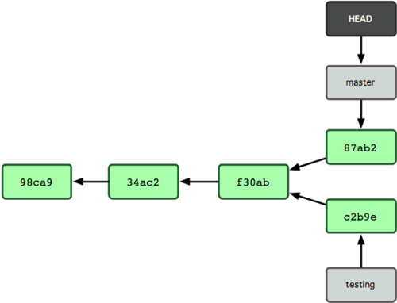
图 3-9. 不同流向的分支历史
由于 Git 中的分支实际上仅是一个包含所指对象校验和（40 个字符长度 SHA-1 字串）的文件，所以创建和销毁一个分支就变得非常廉价。说白了，新建一个分支就是向一个文件写入 41 个字节（外加一个换行符）那么简单，当然也就很快了。
这和大多数版本控制系统形成了鲜明对比，它们管理分支大多采取备份所有项目文件到特定目录的方式，所以根据项目文件数量和大小不同，可能花费的时间 也会有相当大的差别，快则几秒，慢则数分钟。而 Git 的实现与项目复杂度无关，它永远可以在几毫秒的时间内完成分支的创建和切换。同时，因为每次提交时都记录了祖先信息（译注：即 parent 对象），将来要合并分支时，寻找恰当的合并基础（译注：即共同祖先）的工作其实已经自然而然地摆在那里了，所以实现起来非常容易。Git 鼓励开发者频繁使用分支，正是因为有着这些特性作保障。

Git 分支 - 分支的新建和切换

分支的新建与合并
现在让我们来看一个简单的分支与合并的例子，实际工作中大体也会用到这样的工作流程：
1开发某个网站。
2为实现某个新的需求，创建一个分支。在这个分支上开展工作。
假设此时，你突然接到一个电话说有个很严重的问题需要紧急修补，那么可以按照下面的方式处理：
（1）返回到原先已经发布到生产服务器上的分支。为这次紧急修补建立一个新分支，并在其中修复问题。
（2）通过测试后，回到生产服务器所在的分支，将修补分支合并进来，然后再推送到生产服务器上。
（3）切换到之前实现新需求的分支，继续工作。

分支的新建与切换
首先，我们假设你正在项目中愉快地工作，并且已经提交了几次更新（见图 3-10）。
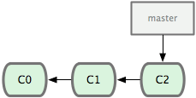
图 3-10. 一个简短的提交历史
现在，你决定要修补问题追踪系统上的 #53 问题。顺带说明下，Git 并不同任何特定的问题追踪系统打交道。这里为了说明要解决的问题，才把新建的分支取名为 iss53。要新建并切换到该分支，运行 git checkout 并加上 -b 参数：
$ git checkout -b iss53
Switched to a new branch 'iss53'
这相当于执行下面这两条命令：
$ git branch iss53
$ git checkout iss53
图 3-11 示意该命令的执行结果。
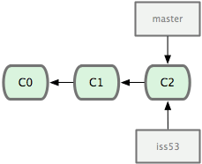
图 3-11. 创建了一个新分支的指针
接着你开始尝试修复问题，在提交了若干次更新后，iss53 分支的指针也会随着向前推进，因为它就是当前分支（换句话说，当前的 HEAD 指针正指向 iss53，见图 3-12）：
$ vim index.html
$ git commit -a -m 'added a new footer [issue 53]'
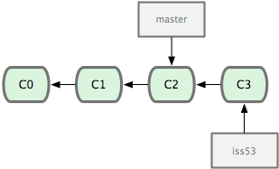
图 3-12. iss53 分支随工作进展向前推进
现在你就接到了那个网站问题的紧急电话，需要马上修补。有了 Git ，我们就不需要同时发布这个补丁和 iss53 里作出的修改，也不需要在创建和发布该补丁到服务器之前花费大力气来复原这些修改。唯一需要的仅仅是切换回 master 分支。
不过在此之前，留心你的暂存区或者工作目录里，那些还没有提交的修改，它会和你即将检出的分支产生冲突从而阻止 Git 为你切换分支。切换分支的时候最好保持一个清洁的工作区域。稍后会介绍几个绕过这种问题的办法（分别叫做 stashing 和 commit amending）。目前已经提交了所有的修改，所以接下来可以正常转换到 master 分支：
$ git checkout master
Switched to branch 'master'
此时工作目录中的内容和你在解决问题 #53 之前一模一样，你可以集中精力进行紧急修补。这一点值得牢记：Git 会把工作目录的内容恢复为检出某分支时它所指向的那个提交对象的快照。它会自动添加、删除和修改文件以确保目录的内容和你当时提交时完全一样。
接下来，你得进行紧急修补。我们创建一个紧急修补分支 hotfix 来开展工作，直到搞定（见图 3-13）：
$ git checkout -b hotfix
Switched to a new branch 'hotfix'
$ vim index.html
$ git commit -a -m 'fixed the broken email address'
[hotfix 3a0874c] fixed the broken email address
1 files changed, 1 deletion(-)
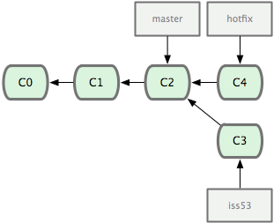
图 3-13. hotfix 分支是从 master 分支所在点分化出来的
有必要作些测试，确保修补是成功的，然后回到 master 分支并把它合并进来，然后发布到生产服务器。用 git merge 命令来进行合并：
$ git checkout master
$ git merge hotfix
Updating f42c576..3a0874c
Fast-forward
README | 1 -
1 file changed, 1 deletion(-)
请注意，合并时出现了“Fast forward”的提示。由于当前 master 分支所在的提交对象是要并入的 hotfix 分支的直接上游，Git 只需把 master 分支指针直接右移。换句话说，如果顺着一个分支走下去可以到达另一个分支的话，那么 Git 在合并两者时，只会简单地把指针右移，因为这种单线的历史分支不存在任何需要解决的分歧，所以这种合并过程可以称为快进（Fast forward）。
现在最新的修改已经在当前 master 分支所指向的提交对象中了，可以部署到生产服务器上去了（见图 3-14）。
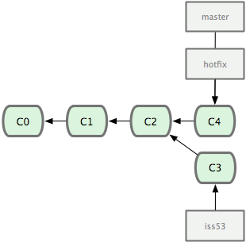
图 3-14. 合并之后，master 分支和 hotfix 分支指向同一位置。
在那个超级重要的修补发布以后，你想要回到被打扰之前的工作。由于当前 hotfix 分支和 master 都指向相同的提交对象，所以 hotfix 已经完成了历史使命，可以删掉了。使用 git branch 的 -d 选项执行删除操作：
$ git branch -d hotfix
Deleted branch hotfix (was 3a0874c).
现在回到之前未完成的 #53 问题修复分支上继续工作（图 3-15）：
$ git checkout iss53
Switched to branch 'iss53'
$ vim index.html
$ git commit -a -m 'finished the new footer [issue 53]'
[iss53 ad82d7a] finished the new footer [issue 53]
1 file changed, 1 insertion(+)
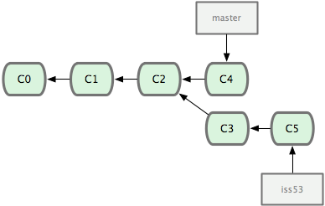
图 3-15. iss53 分支可以不受影响继续推进。
值得注意的是之前 hotfix 分支的修改内容尚未包含到 iss53 中来。如果需要纳入此次修补，可以用 git merge master 把 master 分支合并到 iss53；或者等 iss53 完成之后，再将 iss53 分支中的更新并入 master。

Git 分支 - 解决合并产生冲突

遇到冲突时的分支合并
有时候合并操作并不会如此顺利。如果在不同的分支中都修改了同一个文件的同一部分，Git 就无法干净地把两者合到一起（译注：逻辑上说，这种问题只能由人来裁决。）。如果你在解决问题 #53 的过程中修改了 hotfix 中修改的部分，将得到类似下面的结果：
$ git merge iss53
Auto-merging index.html
CONFLICT (content): Merge conflict in index.html
Automatic merge failed; fix conflicts and then commit the result.
Git 作了合并，但没有提交，它会停下来等你解决冲突。要看看哪些文件在合并时发生冲突，可以用 git status 查阅：
$ git status
On branch master
You have unmerged paths.
(fix conflicts and run "git commit")

Unmerged paths:
(use "git add <file>..." to mark resolution)

both modified: index.html

no changes added to commit (use "git add" and/or "git commit -a")
任何包含未解决冲突的文件都会以未合并（unmerged）的状态列出。Git 会在有冲突的文件里加入标准的冲突解决标记，可以通过它们来手工定位并解决这些冲突。可以看到此文件包含类似下面这样的部分：
<<<<<<< HEAD
<div id="footer">contact : email.support@github.com</div>
=======
<div id="footer">
please contact us at support@github.com
</div>
>>>>>>> iss53
可以看到 ======= 隔开的上半部分，是 HEAD（即 master 分支，在运行 merge 命令时所切换到的分支）中的内容，下半部分是在 iss53 分支中的内容。解决冲突的办法无非是二者选其一或者由你亲自整合到一起。比如你可以通过把这段内容替换为下面这样来解决：
<div id="footer">
please contact us at email.support@github.com
</div>
这个解决方案各采纳了两个分支中的一部分内容，而且我还删除了 <<<<<<<，======= 和 >>>>>>> 这些行。在解决了所有文件里的所有冲突后，运行 git add 将把它们标记为已解决状态（译注：实际上就是来一次快照保存到暂存区域。）。因为一旦暂存，就表示冲突已经解决。如果你想用一个有图形界面的工具来解决这些问题，不妨运行 git mergetool，它会调用一个可视化的合并工具并引导你解决所有冲突：
$ git mergetool

This message is displayed because 'merge.tool' is not configured.
See 'git mergetool --tool-help' or 'git help config' for more details.
'git mergetool' will now attempt to use one of the following tools:
opendiff kdiff3 tkdiff xxdiff meld tortoisemerge gvimdiff diffuse diffmerge ecmerge p4merge araxis bc3 codecompare vimdiff emerge
Merging:
index.html

Normal merge conflict for 'index.html':
{local}: modified file
{remote}: modified file
Hit return to start merge resolution tool (opendiff):
如果不想用默认的合并工具（Git 为我默认选择了 opendiff，因为我在 Mac 上运行了该命令），你可以在上方"merge tool candidates"里找到可用的合并工具列表，输入你想用的工具名。我们将在第七章讨论怎样改变环境中的默认值。
退出合并工具以后，Git 会询问你合并是否成功。如果回答是，它会为你把相关文件暂存起来，以表明状态为已解决。
再运行一次 git status 来确认所有冲突都已解决：
$ git status
On branch master
Changes to be committed:
(use "git reset HEAD <file>..." to unstage)

modified: index.html
如果觉得满意了，并且确认所有冲突都已解决，也就是进入了暂存区，就可以用 git commit 来完成这次合并提交。提交的记录差不多是这样：
Merge branch 'iss53'

Conflicts:
index.html
#
# It looks like you may be committing a merge.
# If this is not correct, please remove the file
# .git/MERGE_HEAD
# and try again.
#
如果想给将来看这次合并的人一些方便，可以修改该信息，提供更多合并细节。比如你都作了哪些改动，以及这么做的原因。有时候裁决冲突的理由并不直接或明显，有必要略加注解。

Git 分支 - 分支的合并

分支的合并
在问题 #53 相关的工作完成之后，可以合并回 master 分支。实际操作同前面合并 hotfix 分支差不多，只需回到 master 分支，运行 git merge 命令指定要合并进来的分支：
$ git checkout master
$ git merge iss53
Auto-merging README
Merge made by the 'recursive' strategy.
README | 1 +
1 file changed, 1 insertion(+)
请注意，这次合并操作的底层实现，并不同于之前 hotfix 的并入方式。因为这次你的开发历史是从更早的地方开始分叉的。由于当前 master 分支所指向的提交对象（C4）并不是 iss53 分支的直接祖先，Git 不得不进行一些额外处理。就此例而言，Git 会用两个分支的末端（C4 和 C5）以及它们的共同祖先（C2）进行一次简单的三方合并计算。图 3-16 用红框标出了 Git 用于合并的三个提交对象：
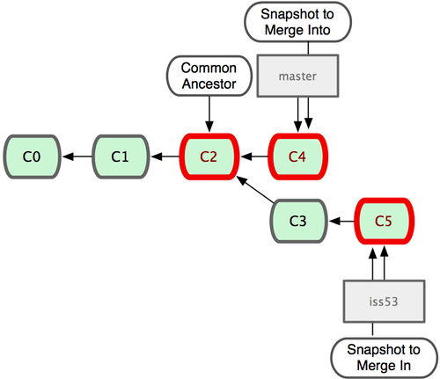
图 3-16. Git 为分支合并自动识别出最佳的同源合并点。
这次，Git 没有简单地把分支指针右移，而是对三方合并后的结果重新做一个新的快照，并自动创建一个指向它的提交对象（C6）（见图 3-17）。这个提交对象比较特殊，它有两个祖先（C4 和 C5）。
值得一提的是 Git 可以自己裁决哪个共同祖先才是最佳合并基础；这和 CVS 或 Subversion（1.5 以后的版本）不同，它们需要开发者手工指定合并基础。所以此特性让 Git 的合并操作比其他系统都要简单不少。
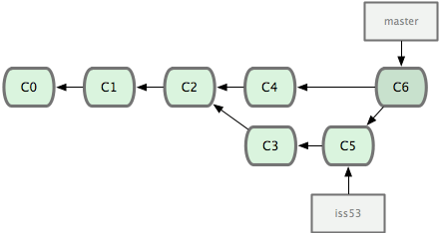
图 3-17. Git 自动创建了一个包含了合并结果的提交对象。
既然之前的工作成果已经合并到 master 了，那么 iss53 也就没用了。你可以就此删除它，并在问题追踪系统里关闭该问题。
$ git branch -d iss53

Git分支追踪

1.git branch -vv 可以查看分支追踪情况
$ git branch -vv

master 50b62a3 [origin/master] 添加了Git的忽略文件内容介绍

2创建 experimental 分支 跟踪远程仓库的experimental分支
$git branch --strack experimental origin/experimental

找回丢失的对象
译者注: 原书这里只有两个链接： Recovering Lost Commits Blog Post， Recovering Corrupted Blobs by Linus
我根据第一个链接，整理了一篇博文，并把它做为原书补充。
在玩git的过程中，常有失误的时候，有时把需要的东东给删了。 不过没有关系，git给了我们一层安全网，让们能有机会把失去的东东给找回来。
Let's go!

准备
我们先创建一个用以实验的仓库，在里面创建了若干个提交和分支。 BTW：你可以直接把下面的命令复制到shell里执行。
mkdir recovery;cd recovery
git init
touch file
git add file
git commit -m "First commit"
echo "Hello World" > file
git add .
git commit -m "Greetings"
git branch cool_branch
git checkout cool_branch
echo "What up world?" > cool_file
git add .
git commit -m "Now that was cool"
git checkout master
echo "What does that mean?" >> file

恢复已删除分支提交
现在repo里有两个branch
$ git branch
cool_branch
* master
存储当前仓库未提交的改动
$ git stash save "temp save"
Saved working directory and index state On master: temp save
HEAD is now at e3c9b6b Greetings
删除一个分支
$ git branch -D cool_branch
Deleted branch cool_branch (was 2e43cd5).

$ git branch
* master
用git fsck --lost-found命令找出刚才删除的分支里面的提交对象。
$git fsck --lost-found
dangling commit 2e43cd56ee4fb08664cd843cd32836b54fbf594a
用git show命令查看一个找到的对象的内容，看是否为我们所找的。
git show 2e43cd56ee4fb08664cd843cd32836b54fbf594a

commit 2e43cd56ee4fb08664cd843cd32836b54fbf594a
Author: liuhui <liuhui998[#]gmail.com>
Date: Sat Oct 23 12:53:50 2010 +0800

Now that was cool

diff --git a/cool_file b/cool_file
new file mode 100644
index 0000000..79c2b89
--- /dev/null
+++ b/cool_file
@@ -0,0 +1 @@
+What up world?
这个提交对象确实是我们在前面删除的分支的内容；下面我们就要考虑一下要如何来恢复它了。

使用git rebase 进行恢复
$git rebase 2e43cd56ee4fb08664cd843cd32836b54fbf594a
First, rewinding head to replay your work on top of it...
Fast-forwarded master to 2e43cd56ee4fb08664cd843cd32836b54fbf594a.
现在我们用git log命令看一下，看看它有没有恢复:
$ git log

commit 2e43cd56ee4fb08664cd843cd32836b54fbf594a
Author: liuhui <liuhui998[#]gmail.com>
Date: Sat Oct 23 12:53:50 2010 +0800

Now that was cool

commit e3c9b6b967e6e8c762b500202b146f514af2cb05
Author: liuhui <liuhui998[#]gmail.com>
Date: Sat Oct 23 12:53:50 2010 +0800

Greetings

commit 5e90516a4a369be01b54323eb8b2660545051764
Author: liuhui <liuhui998[#]gmail.com>
Date: Sat Oct 23 12:53:50 2010 +0800

First commit
提交是找回来，但是分支没有办法找回来：
liuhui@liuhui:~/work/test/git/recovery$ git branch
* master

使用git merge 进行恢复
我们把刚才的恢复的提交删除
$ git reset --hard HEAD^
HEAD is now at e3c9b6b Greetings
再把刚删的提交给找回来：
git fsck --lost-found
dangling commit 2e43cd56ee4fb08664cd843cd32836b54fbf594a
不过这回我们用是合并命令进行恢复：
$ git merge 2e43cd56ee4fb08664cd843cd32836b54fbf594a
Updating e3c9b6b..2e43cd5
Fast-forward
cool_file | 1 +
1 files changed, 1 insertions(+), 0 deletions(-)
create mode 100644 cool_file

git stash的恢复
前面我们用git stash把没有提交的内容进行了存储，如果这个存储不小心删了怎么办呢？
当前repo里有的存储：
$ git stash list
stash@{0}: On master: temp save
把它们清空：
$git stash clear
liuhui@liuhui:~/work/test/git/recovery$ git stash list
再用git fsck --lost-found找回来：
$git fsck --lost-found
dangling commit 674c0618ca7d0c251902f0953987ff71860cb067
用git show看一下回来的内容对不对：
$git show 674c0618ca7d0c251902f0953987ff71860cb067

commit 674c0618ca7d0c251902f0953987ff71860cb067
Merge: e3c9b6b 2b2b41e
Author: liuhui <liuhui998[#]gmail.com>
Date: Sat Oct 23 13:44:49 2010 +0800

On master: temp save

diff --cc file
index 557db03,557db03..f2a8bf3
--- a/file
+++ b/file
@@@ -1,1 -1,1 +1,2 @@@
Hello World
++What does that mean?
看起来没有问题，好的，那么我就把它恢复了吧：
$ git merge 674c0618ca7d0c251902f0953987ff71860cb067
Merge made by recursive.
file | 1 +
1 files changed, 1 insertions(+), 0 deletions(-)

Git 基础 - 远程仓库的使用：git remote x

远程仓库的使用
要参与任何一个 Git 项目的协作，必须要了解该如何管理远程仓库。远程仓库是指托管在网络上的项目仓库，可能会有好多个，其中有些你只能读，另外有些可以写。同他人协作开发某个项目时，需要管理这些远程仓库，以便推送或拉取数据，分享各自的工作进展。 管理远程仓库的工作，包括添加远程库，移除废弃的远程库，管理各式远程库分支，定义是否跟踪这些分支，等等。本节我们将详细讨论远程库的管理和使用。

查看当前的远程库：git remote

查看当前的远程库
要查看当前配置有哪些远程仓库，可以用 git remote 命令，它会列出每个远程库的简短名字。在克隆完某个项目后，至少可以看到一个名为 origin 的远程库，Git 默认使用这个名字来标识你所克隆的原始仓库：
$ git clone git://github.com/schacon/ticgit.git
Cloning into 'ticgit'...
remote: Counting objects: 1857, done.
remote: Total 1857 (delta 0), reused 0 (delta 0), pack-reused 1857
Receiving objects: 100% (1857/1857), 374.35 KiB | 168.00 KiB/s, done.
Resolving deltas: 100% (772/772), done.
Checking connectivity... Done.
$ cd ticgit
$ git remote
origin
也可以加上 -v 选项（译注：此为 --verbose 的简写，取首字母），显示对应的克隆地址：
$ git remote -v
origin git://github.com/schacon/ticgit.git (fetch)
origin git://github.com/schacon/ticgit.git (push)
如果有多个远程仓库，此命令将全部列出。比如在我的 Grit 项目中，可以看到：
gotgit git@code.csdn.net:gotgit/git-talk-on-ocow.git (fetch)
gotgit git@code.csdn.net:gotgit/git-talk-on-ocow.git (push)
origin https://github.com/huangqifei/GitDoc.git (fetch)
origin https://github.com/huangqifei/GitDoc.git (push)

添加远程仓库：git remote add
要添加一个新的远程仓库，可以指定一个简单的名字，以便将来引用，运行 git remote add [shortname] [url]：

$ git remote add pb git://github.com/paulboone/ticgit.git
$ git remote -v
gotgit git@code.csdn.net:gotgit/git-talk-on-ocow.git (fetch)
gotgit git@code.csdn.net:gotgit/git-talk-on-ocow.git (push)
origin https://github.com/huangqifei/GitDoc.git (fetch)
origin https://github.com/huangqifei/GitDoc.git (push)
pb git://github.com/paulboone/ticgit.git (fetch)
pb git://github.com/paulboone/ticgit.git (push)

现在可以用字符串 pb 指代对应的仓库地址了。比如说，要抓取所有 Paul 有的，但本地仓库没有的信息，可以运行 git fetch pb：
$ git fetch pb
warning: no common commits
remote: Counting objects: 634, done.
Rremote: Total 634 (delta 0), reused 0 (delta 0), pack-reused 634
Receiving objects: 100% (634/634), 118.56 KiB | 58.00 KiB/s, done.
Resolving deltas: 100% (204/204), done.
From git://github.com/paulboone/ticgit
* [new branch] master -> pb/master
* [new branch] ticgit -> pb/ticgit

推送数据到远程仓库：git push

推送数据到远程仓库
项目进行到一个阶段，要同别人分享目前的成果，可以将本地仓库中的数据推送到远程仓库。实现这个任务的命令很简单： git push [remote-name] [branch-name]。如果要把本地的 master 分支推送到 origin 服务器上（再次说明下，克隆操作会自动使用默认的 master 和 origin 名字），可以运行下面的命令：
$ git push origin master
只有在所克隆的服务器上有写权限，或者同一时刻没有其他人在推数据，这条命令才会如期完成任务。如果在你推数据前，已经有其他人推送了若干更新，那你的推送操作就会被驳回。你必须先把他们的更新抓取到本地，合并到自己的项目中，然后才可以再次推送。
如果想把本地的某个分支test提交到远程仓库，并作为远程仓库的master分支，或者作为另外一个名叫test的分支，那么可以这么做。
$ git push origin test:master // 提交本地test分支作为远程的master分支
$ git push origin test:test // 提交本地test分支作为远程的test分支
如果想删除远程的分支呢？
类似于上面，如果:左边的分支为空，那么将删除:右边的远程的分支。
$ git push origin :test // 刚提交到远程的test将被删除，但是本地还会保存的，不用担心

远程仓库的删除和重命名
远程仓库的删除和重命名
在新版 Git 中可以用 git remote rename 命令修改某个远程仓库在本地的简称，比如想把 pb 改成 paul，可以这么运行：
$ git remote rename pb paul
$ git remote
origin
paul
注意，对远程仓库的重命名，也会使对应的分支名称发生变化，原来的 pb/master 分支现在成了 paul/master。
碰到远端仓库服务器迁移，或者原来的克隆镜像不再使用，又或者某个参与者不再贡献代码，那么需要移除对应的远端仓库，可以运行 git remote rm 命令：
$ git remote rm paul
$ git remote
origin

